ГАУ ДПО «Институт развития образования Пермского края»

Троицкие обычаи и игры Пермского края:
материалы для педагогов

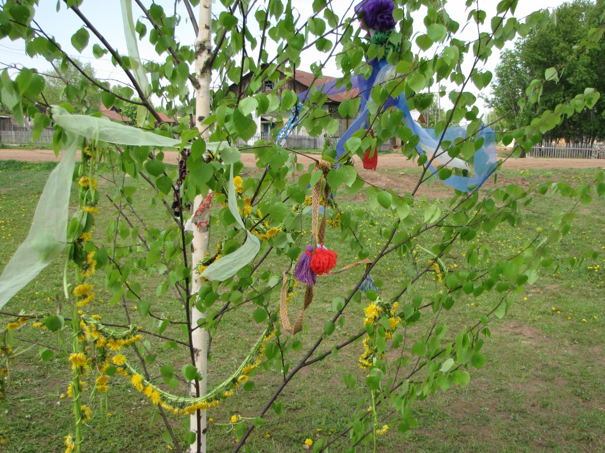

Пермь 2017

В конце весны и в начале лета православные народы Пермского края отмечают праздники троицкого цикла, Данные праздники были яркими датами народного календаря, объединяли местное сообщество в гуляниях и играх. Отметим наиболее важные черты данных праздников и дадим описание некоторых праздничных игр, которые можно провести с детьми.

Праздничные даты:
Вознесение (через 40 дней после Пасхи), в 2017 г. – 25 мая;
Семик (через неделю после Вознесения, на седьмой четверг после Пасхи), в 2017 г. – 1 июня;
Троица (седьмое воскресенье после Пасхи), в 2017 г. – 4 июня;
Духов день (в понедельник после Троицы), в 2017 г. – 5 июня;
Заговенье (следующее воскресенье после Троицы), в 2017 г. – 11 июня.

В разных населенных пунктах Пермского края были свои обычаи празднования, в некоторых местах гуляния начинались в Вознесение и заканчивались в Заговенье, в других – гуляли только в Троицу, в третьих – неделю с Троицы до Заговенья и т. п.
День Заговенья, Семика и Троицкой субботы считаются также поминальными.

Поговорки о праздниках
В Вознесение Бог на небо поднимается, тепло на землю опускается.
В Вознесение Бог вилами на землю тепло выпускает (зап. в Косинском районе).
Троица придёт – и всё лето придёт (о наступлении тёплой погоды) (зап. в Очерском р-не).
В Троицу девка косу не завивает да дерево не ломает (о запрете на работу) (зап. в Чернушинском р-не.
В Троицу женился, в Духов день покаялся, с худой женой намаялся (возможно, имеются в виду гуляния молодежи, на которых девушки знакомятся в юношами) (зап. в Суксунском р-не).
Скоро, скоро Троица, земля травой покроется (зап. в Косинском р-не).
Семик горзӧ, а Стрӧча орсӧ – Семик плачет, а Троица играет.

Приметы, поверья
Если в Вознесение гром гремит – год хороший будет (зап. в Кочевском р-не).
Семик пройдет – и теплее будет (зап. в Суксунском р-не).
В Троицкую субботу садят редьку, чтобы ее жук не ел (зап. в Ординском р-не).
На Троицу редьку садят, чтобы она большая выросла (зап. в Пермском р-не).
На Троицу всегда бывает дождь (зап. в Пермском р-не).
С Троицы начинают веники ломать.
Вицы для скота ломают до Троицы, в Троицу уже нельзя (зап. в Косинском р-не).
В Духов день нельзя землю копать, работать на поле и в огороде.
Сколько раз в Заговенье переоденешься, столько себе в году нарядов купишь (зап. в Октябрьском р-не).

Элементы и атрибуты праздника

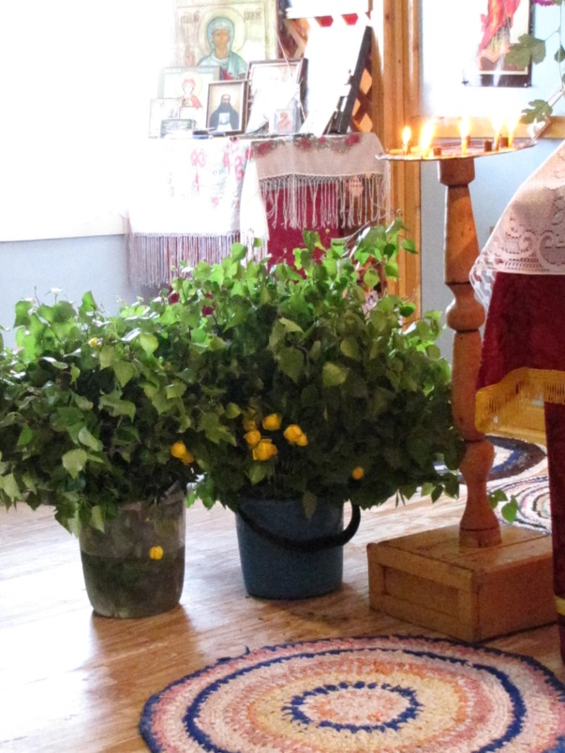
БЕРЕЗА
- березу ставили в центр поляны, украшали ее лентами, цветами, платками, поясами, под березу ставили угощение (яичницу, напитки), гуляли вокруг дерева, после окончания праздника березу провожали с песнями на реку (или оставляли на дороге);
- березы ставили под окна домов, могли украсить их лентами;
- березы ставили на месте гуляния в два ряда аллеей;
- ветками березы (в южных районах также калины, рябины, черемухи) украшали церковь, дома;
- из веток березы делали куклу-березу, с которой ходили по деревне (зап. в Чернушинском, Кудымкарском р-ах);
- ветки березы «завязывали» или плели из них «венки» (перевязывали ветки берез в Семик, либо в Троицкую субботу, либо в саму Троицу, затем смотрели – завяли ветки или нет, повядшие ветки символизировали смерть, болезни, горе, если ветви расплетутся – девушка замуж в этом году не выйдет);
- на березу кидали платки, это было и развлечение, и украшение дерева, а некоторые девушки могли что-то загадать при бросании (зап. в Гайнском, Чердынском, Кочевском р-ах).

ТРАВА, ЦВЕТЫ
- травой и цветами обсыпали пол в церкви и в избах;
- траву и цветы втыкали в стены церкви и избы для украшения,
- из цветов плели венки, в конце праздника их кидали в реку и смотрели: если он утонет – неудача, гибель для девушки, уплывет – замуж выйдет, к берегу пристанет – в родительском доме останется.

КУКЛА, ЧУЧЕЛО
В некоторых местах изготавливали куклу, которую ставили на березу, или делали более крупное по размеру чучело, которое ставили рядом с березой.
Куклу или чучело называли «Березой» или «троицей». Их изготавливали из веток, тряпок, мха, соломы, наряжали в девичий костюм.

РЯЖЕНЫЕ
Ряженой Троицей могла быть девочка или девушка, украшенная цветами и ветками березы (зап. в Октябрьском р-не).
Участники праздника могли нарядиться зверями (особенно медведем), птицами, барыней, барином, кавалером, барышней и т. п. (зап. в Куединском р-не).

ЯРМАРКА
Во многих крупных селах на Троицу устраивали ярмарки, на которых продавали разные товары, ремесленные изделия, самодельные вещи, угощения.

КАРУСЕЛИ, КАЧЕЛИ И ДРУГИЕ РАЗВЛЕЧЕНИЯ
В местах гуляний устраивали деревянные карусели, на которых каталась молодежь и дети (зап. в Чернушинском р-не).
Делали «кружевные качели» из колеса и лестницы, крутились на ней как на карусели (зап. в Ординском р-не).
Прыгали на доске, которую ставили на бревно. На одном конце девушка прыгала, на другом в это время – приземлялась (зап. в Косинском р-не).
Дети прыгали через шест, который протягивали между березами (зап. в Кудымкарском р-не).
Молодежь при полной воде на реках каталась на лодках (зап. в Чердынском р-не).

ЯЙЦА
- на праздники готовили яишницу;
- на Вознесение, Семик или Троицкую субботу красили яйца луковым пером или березовым листом, травой, цветами купальницы; во время праздника яйца съедали;
- играли вареными яйцами в Троицу, Духов день и Заговенье (Гайнский, Чердынский, Усольский, Октябрьский и др. р-ны);
- в Вознесение давали детям вареные яйца, чтобы они их подкидывали вверх и говорили Богу «Поднимайся, поднимайся» (зап. в Кудымкаском р-не).

ГАДАНИЯ
1. В Семик или в Троицкую субботу заплетали венки на березах (или «завязывали березу»), а в Троицу их проверяли. Если венок не расплелся – хороший год, девушка выйдет замуж; расплелся – наоборот. Если ветки высохли – плохой год, может означать даже болезнь и смерть.
Способы заплетания березовых веток: 1) «березовую ветку просто скручивали и завязывали узлом»; 2) «из трех березовых веток заплетали косичку», 3) «березовую ленту связывали в венок лентой или цветной тряпочкой».
2. В Троицу или Заговенье девушки бросали свои венки в реку и смотрели: венок уплыл – замуж выйдет скоро, венок пристал к берегу – дома останется, венок утонул – плохая примета.
3. Заплетали из трех веток березы косу и при каждом плетении произносили мужское имя, на какое имя закончат плести – так зовут суженого.

Хороводы, песни и танцы
Хороводы, песни и танцы обычно сопровождали Троицкие гуляния.
Предлагаем некоторые из хороводных песен, напев которых можно послушать в интернете.

«Выходили красны девки на лужок» – слушать: http://authenticperm.ru/index.php/site/View?n=6&lang=ru
Выходили красны девки на лужок
Да выносили соловейка на руках.
Выносили соловейка на руках,
Да соловеюшко россвищется,
Соловеюшко россвисщется,
Да красны девицы разыграются,
Красны девицы разыграются.
Да поиграйте, красны девицы-души,
Поиграйте, красны девицы-души,
Да пока замуж-от не выдали,
Пока замуж-от не выдали.
Да не рано ли замуж выйдется,
Не рано ли замуж выйдется?
Да неравённый муж навернется,
Неравённый муж навернется.
Да либо старой, либо малой муж,
Либо старой, либо малой муж,
Да либо пьяница – кабацкой сын.
Он и в кабак идёт – шатается,
Да из кабака идёт – валяется,
Из кабака идёт – валяется,
Да велит, велит разувать, разболокать.

«Александровска береза» – слушать: http://www.istota.ru/music/mp3.php?id=38
Александровска берёза, берёза
Посреди кружка стояла, стояла,
Она листьями шумела, шумела,
Золотым венком веяла, веяла.
Гуля, гуля-голубок,
Гуля, сизенькой, сизокрыленькой.
Ты куда, голубь, пошёл,
Куда, сизый, полетел?
Я ко девице, ко красавице,
Коя лучше всех, коя вежливее.
Без белым она бела,
Без румян хороша.
То невеста моя
Поцалует меня.
Поцалует да уйдёт,
Больше разу не придёт.

«Я со вечера капустку садила» – слушать: http://www.istota.ru/music/mp3.php?id=53
Я со вечера капустку садила,
Ой, со полуночи кудряву поливала,
Со полуночи кудряву поливала,
Ой, золотое я колечко потеряла,
Золотое я колечко потеряла.
Ой, укатилося колечко под крылечко,
Укатилося колечко под крылечко,
Ой, укатилося златое под крутое,
Укатилося златое под крутое.
Ой, засорилося колечко мелким сором,
Засорилося колечко мелким сором.
Ой, нелюбимая подруга находила,
Нелюбимая подруга находила,
Ой, родной мамоньке да доносила,
Родной мамоньке да доносила,
Ой, не за то ли меня мамонька бранила?

Игры

Остолбики. Всем парням и девушкам раздаются номера. Одна девушка и один парень стоят у дверей. Девушка называет номер – к ней подходит парень, которому был дан данный номер, если девушка согласна, они целуются и уходят парой, затем парень называет номер и т. д. (Зап. в Суксунском р-не, д. Журавли).

Колышками играть, Околышки.
1. Круг делают, одни сидят колышком, а другие за имя стоят, ты должен человека перед собой караулить [колышек], гагарой над ним стоять, не прогагарить. А круг всех ходит один запасной торговец, он торгуёт, спрашиват: «Продай, кума, колышек!» А ты отвечашь:
«Нет, не продам.
Там за рекой, за кобыльей ногой
Пиво варили, корчагу навалили,
А я своего кола вам не продам».
Если торговец заденет продажного человека [колышек] по голове, ты уж платишь, отходишь, сам торговцем становишься (зап. в Соликамском р-не).
2. Игра начинается также, после отказа хозяина кола, он и покупатель ударяют колышек по плечу и бегут по кругу, кто первым добежит до колышка, тот становится его хозяином, а проигравший – покупателем (зап. в Суксунском р-не).

Стоячие колы. Друг за другом встанут, заплетутся плетнем, правая рука на плече переднего, а левой рукой сцепишься с левой рукой заднего. Передний всяко закручивает плетень, ему надо заднего поймать, а задний убегает. Сумеет поймать, тогда задний встанет в начале, теперь уж он закручиват, старается кол-от выдернуть из плетня (зап. в Соликамском р-не).

Косые огороды. Все встают в круг, взявшись за руки. Один из круга проходит под руки другой части круга (руки не расцепляют) и ведет за собой остальных. Таким образом получается, что весь хоровод "выворачивается" и продолжает кружиться (спиной в центр круга), пока все не упадут (зап. в Суксунском р-не).

В ловы играть. Все соберутся в одно место и начинают конаться. Старшой скажет: раз, два, а все остальные кричат: чур не я и разбегаются. Кто последний сказал чур не я, он ловит других. Если догонит, заденет рукой, тот ловить будет (зап. в Соликамском р-не).

«Как у дяди Трифона». Все идут вокруг березы, поют песню и повторяют движения за ведущим, кто не успеет быстро повторить движение – становится в круг.
Как у дяди Трифона было семеро детей.
Они не пили, не ели, друг на дружку всё смотрели,
Разом делали вот так! (Зап. в Суксунском, Кочевском р-ах).

Селезень. Все ходят по кругу и поют, а один юноша или девушка внутри круга:
Селезень утку ловит,
Молодой утку ловит.
Пойди, утица, домой,
Пойди, серая, домой.
У тя семеро детей,
Семьсот сыновей.
Они не пили, не ели,
Все на друг друга глядели,
Разом делали вот так.
Как это споют, все смотрят, что надо разом делать: в ладоши схлопают или повернутся; это должны все сделать. Кто зазевается, того в круг выводят. Он что-нибудь там выкомариват [должен сплясать или что-то другое сделать] (зап. в Чайковском р-не).

«Заинька, выйди в сад». Все участники ходят по кругу и приговаривают или поют песенку.
Заинька, выйди в сад,
Серенький, выйди в сад.
Вот как, вот как, выйди в сад.
Вот как, вот как, выйди в сад.
(Один из участников становится в круг).
Заинька, потанцуй,
Серенький, потанцуй.
Вот как, вот как, потанцуй.
Вот как, вот как, потанцуй.
(Заинька танцует).
Заинька, свей венок,
Серенький, свей венок.
Вот как, вот как, свей венок.
Вот как, вот как, свей венок.
(Заинька дает свой венок девушке, которую выбирает).
Заинька, пригласи,
Серенький, пригласи.
Вот как, вот как, пригласи.
Вот как, вот как, пригласи.
(Заинька приглашает кого-нибудь из круга, далее игру можно начать сначала). (Зап. в Суксунском р-не, пос. Суксун).

«Хожу я, гуляю вдоль по хороводу». Все встают в хоровод и ходят по кругу. Один юноша в центре круга собирает свой внутренний круг, поочередно выбирая из большого хоровода персонажей песни. Затем всех персонажей постепенно возвращают в большой хоровод.
Хожу я, гуляю вдоль по хороводу,
Себе выбираю молодого тестя.
Хожу я, гуляю вдоль по хороводу,
Себе выбираю молодую тещу.
Хожу я, гуляю вдоль по хороводу,
Себе выбираю молодого шурина.
Хожу я, гуляю вдоль по хороводу,
Себе выбираю молодую невесту.
Хожу я, гуляю вдоль по хороводу.
Наварю я пива, молодому тестю прямо в рыло.
(Тестя выгоняют из круга).
Хожу я, гуляю вдоль по хороводу,
Напеку я пирогов, береги теща зубов.
(Выгоняют тещу).
Хожу я, гуляю вдоль по хороводу.
Запрягаю я коня, шурин, вон со двора.
Хожу я, гуляю вдоль по хороводу,
Милая невеста, в доме тебе тесно (зап. в Пермском р-не).

Стын или Через человека ходить. Все встают в ряд, плечо в плечо, затем первый из ряда идет в конец, при этом он забирает третьего из ряда человека, третий ведет за собой пятого, тот седьмого, все они становятся в конец шеренги. Затем оставшийся впереди игрок опять также берет 3-го, тот 5-го и т. д. Играли в эту игру обычно под песни или игру гармошки, обходили так всю деревню. В Кочевском районе, например, во время игры пели песню «Долинушка, долина».
Долинушка, долина, да долина широкая.
Долина широкая, да как по этой долине зоря занималася.
Зоря занимался, да зоря занималася, да солнце закаталося.
Солнце закаталося, да солнце закаталося да греет не по-летнему.
Греет не по летному, да любит не по-прежнему.
Любит не по-прежнему,
Да любит парень девицу, да любит, не обманыват.
Любит, не обманыват, замуж приговариват.
Замуж приговариват, да...

Трубочист, Дорожка, Улицу мерить. Встают парами друг за другом, руки поднимают. Последняя пара бежит в образовавшуюся «трубу» или «улицу» между игроками и становится впереди, затем следующая пара и т. д. (зап. в Соликамском, Кудымкарском и др. р-ах).

Булавку прятать. Булавку прикрепляли незаметно на одежду, один из игроков должен ее найти, при этом играет гармошка и музыкой подсказывает, близко ли булавка (зап. в Суксунском р-не).

Лаптями играть. Старые лапти, сапоги и другую обувь складывают под березу. Выбирают одного «продавца», который должен их караулить. Остальные пытаются украсть лапти. Если все лапти украдут, игроки лаптями шлепают продавцу по спине (Соликамский, Косинский, Гайнский р-ны).

В лунки играть. В лунки играли мячиком. Лунки наделают, мячик катят по земле. В чью лунку попадет, тот шарит. Если несколько раз в лунку не попадет, так мячиком по голове шарника колотят да приговаривают:
Ярка не ярка,
Баран не баран,
Серая овечка
Не ярочка.
Шлык, башлык,
Подорожный шлык,
Не ходи, баран, в деревню,
Не обманывай людей,
Черепановых детей (зап. в Соликамском р-не).

Катание яиц.
1. «В день Святой Троицы и в Духов день происходит катание яиц. В этом спорте принимает участие не только безусая молодежь, но почтенных лет старики, отцы многочисленных семей. Катание яиц происходит следующим образом. Каждый, желающий принять участие в игре, ставит на землю печеное яйцо, оставляя промежуток в семь или шесть вершков. Таким образом, поперек какого-нибудь ровного, зеленого лужка вырастает длинная шеренга яиц. От этой шеренги отмеряется расстояние сажень в пять или больше. Затем проводится по земле черта, от которой начинается катание. Один из участников берет в руки большой мяч и катит им в шеренгу, стараясь выбить из нее и выиграть яйцо. Если яйцо выбито, тогда счастливый игрок имеет право катить мячом вторично… до тех пор, пока мяч не проскочит мимо, не выбив яйца. Тогда начинает катание второй участник, затем третий и так далее, пока не перекатают все играющие. Если и после этого в шеренге останутся не выбитые яйца, тогда катание начинается снова в прежнем последовательном порядке. Обыкновенно яйца в шеренге не убывают в продолжение целого долго дня, потому что на место каждого выбитого яйца находится охотник поставить свежее, в надежде выиграть на него целый десяток… Выбитые яйца, если они разбиты, тут же на месте раскупаются обанкротившимися игроками и снова ставятся в шеренгу, а разбитые съедаются…».
2. На лугу выкапывают небольшие лунки, на небольшом расстоянии (2-3 м) игроки стараются закатить в лунки яйца. Если яйцо попадет в лунку – игрок катит снова, пока не сделает осечки. Если игрок в лунку не попадает, уступает место другому.
3. Два человека садятся друг напротив друга, каждый катит свое яйцо, два яйца должны столкнуться. Чье яйцо сломается, тот уступает место другому игроку, а разбитое яйцо отдает своему сопернику.

Рекомендации и советы для педагогов
1. При подготовке праздничных мероприятий Троицкого цикла следует уточнить, какие обычаи бытовали в данной местности и учесть данные условия в воспроизведении праздников.
2. Так как в разных местах гуляния проводились в различные даты, праздник для детей можно провести в один из дней с Троицкого воскресенья до Заговенья.
3. Троица и Заговенье – праздники веселые, развлекательные. Каждый человек на празднике является непосредственным его участником. При проведении праздничных мероприятий необходимо всем присутствующим дать возможность включиться в ход обрядовых действий и игр.
4. Троица – праздник, прежде всего, девичий. Именно девочки и девушки по подсказке старших женщин в прошлом украшали березу, водили хороводы и провожали березу до реки. Юноши и мужчины тоже принимали участие в празднике: они в некоторых случаях принести березы, участвовали в хороводах и играх.
5. Как и в другие праздничные даты на Троицкие гуляния было принято одеваться нарядно, внешний вид участников – одна из важных черт праздника.

Составитель: Т. Г. Голева, ведущий научный сотрудник ГАУ ДПО «ИРО ПК».

К пиру едется, а к слову молвится. Народная паремика пермского края /науч. ред. И. А. Подюков. СПб.: Изд-во «Маматов», 2014. С. 169.
К пиру едется, а к слову молвится… С. 169.
КлимовВ. В., Чагин Г.В. Круглый год праздников, обрядов и обычаев коми-пермяков. Кудымкар: Коми-Перм. кн. изд-во, 2005. С. 172.
Черных А. В. Русский народный календарь в Прикамье. Праздники и обряды конца XIX – середины XX в. Часть I. Весна, лето, осень. Пермь: Пушка, 2006. С. 138.
Мы вышли из языческого мира. Игрища, Круга, Среча в Северном Прикамье: сборник фольклорных текстов с комментариями и истолкованиями. Издание второе, переработанное и дополненное. / Сост. К. Н. Прокошева. Пермь: Изд-во «Астер», 2016. С. 131.
Мы вышли из языческого мира… С. 129.
Мы вышли из языческого мира… С. 130.
Мы вышли из языческого мира… С. 106.
Мы вышли из языческого мира… С. 132.
1 вершок = 4,445 см.
1 сажень = 2,13 м.
Цит. по: Черных А. В. Указ. соч. С. 134.

